**Σαράντα παλικάρια**

Παραδοσιακό

Σαράντα παλικάρια

από τη Λε - μωρ’ απ’ τη Λεβαδιά,

πάνε για να πατήσουνε

την Τροπο-, μωρ’ την Τροπολιτσά.

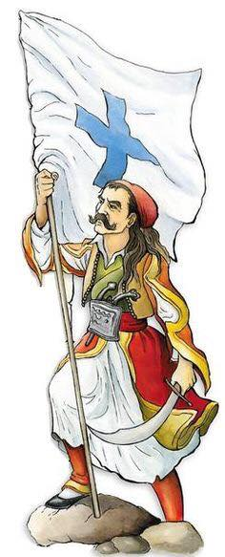Στο δρόμο που πηγαίνανε γέροντα,

μωρ’ γέροντ’ απαντούν.

Ώρα καλή σου γέρο

Καλώς τα τα, καλώς τα τα παιδιά.

Πού πάτε παλικάρια,

πού πάτε ωρέ, πού πάτε ωρέ παιδιά.

Πάμε για να πατήσουμε

την Τροπο-, μωρ’ την Τροπολιτσά.